Meine Lieblingssendung
Ich sehe gern fern. Ich sehe nicht so gern die Nachrichten, aber ich sehe gern Seifenopern. Ich sehe lieber Komödien.
Meine Lieblingssendung ist Die Simpsons, das kommt montags um sieben Uhr. Das ist ein Zeichentrickfilm, ich finde die Sendung sehr lustig und auch interessant. Ich sehe auch gern Friends.

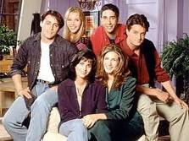

Grace Onyeche

